|  |  |  |  |  |  |  |
| --- | --- | --- | --- | --- | --- | --- |
| **++**C:\Users\Canuto\AppData\Local\Microsoft\Windows\INetCache\Content.Word\IFCE LOGO.PNG | ***INSTITUTO FEDERAL DO CEARÁ***  ***CAMPUS TIANGUÁ*** | | | | | |
| *Disciplina: Matemática Discreta* | *Professora: Antonio F. Canuto* | | | ***Trabalho em Dupla*** |  |
| *Bacharelado em Ciências da Computação* | | *1º SEMESTRE* | *NOITE* |
| ***Aluno@: Mat:*** | | | | ***19/12/17*** |

**QUESTÃO – 01)** Esboce o gráfico das funções

***f (x) = x + 2 e g(x) = - x*** e encontre a imagem

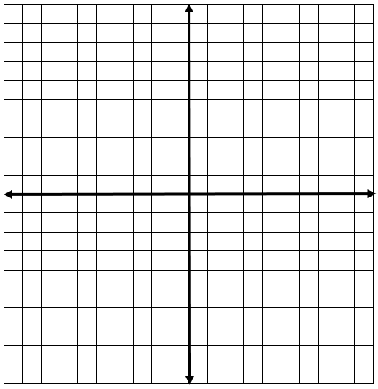

**__________________________________________**

**QUESTÃO – 02)** Esboce o gráfico das funções

***f (x) = x² +2 e g(x) = - x² + 3x*** e encontre a imagem



**QUESTÃO – 03)** Esboce o gráfico das funções

***f (x) = | 3x -2 | e g(x) =| - x² + 9 | +1*** e encontre a imagem



__________________________________________

**QUESTÃO – 04)** Esboce o gráfico das funções

 e encontre a imagem



***Boas festas, que Deus abençoe!!!!***